INDICAÇÃO N.º ____/2025

Na forma que determina o Regimento Interno desta Casa Legislativa, o Vereador que a esta subscreve SOLICITA, que a Mesa envie expediente a Excelentíssima Senhora Prefeita Municipal com vistas a providenciar a capina e a limpeza da Rua Antônio Alvarenga, número 270, no Bairro Boa Sorte, pois a situação está preocupante, visto que está o local está muito sujo, podendo atrair animais peçonhento.

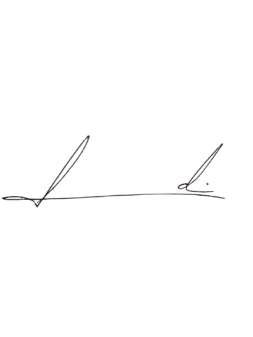
Barra do Piraí, 01 de abril de 2025.

LUIZ FELIPE LUDI

Justificativa
A citada necessita de limpeza devido ao grande risco oferecido aos munícipes que ali residem e até mesmo aos que estão de passagem, pelo fato de atrair animais peçonhentos.

